**INTERNETASTRONOMIA**

**ASTRONOMIA, COSMOLOGIA, TELESCOPI, FOTOGRAFIA ASTRONOMICA**

**per docenti studenti astrofili ragazzi neofiti**

**________________________________**

**IL MONDO DELLE IDEE PLATONICHE RESO ANALITICO**

di Carlo Rossi

A questo punto mi permetto di formulare un principio di indeterminazione più generale, il PRINCIPO DI INDETERMINAZIONE GENERALIZZATO: “in un mondo reale, governato dal II principio della termodinamica non è possibile determinare qualsiasi fenomeno fisico con assoluta precisione, cioè è impossibile raggiungere/definire la verità e la certezza di quel fenomeno fisico”.

L’indeterminazione generalizzata è:

Ig = P - U

dove Ig è l’indeterminazione assoluta

P misura ideale (platonica) o teorizzazione ideale

R misura reale o teorizzazione reale

In percentuale:

Ig% = 100 * (P - U)/P

Per la teoria "l'oggetto" situato nel mondo platonico delle Idee o delle asserzioni matematiche sarebbe "UNA PROVA CERTA" che una cosa o un'asserzione matematica o un assioma o un postulato o una figura geometrica, ecc. esiste ed è vera.

Se ipotizzassimo che il concetto di Dio, Anima, Religiosità, Spirito esistano nel mondo delle Idee ciò corrisponderebbe al Vero, il mondo delle Idee o delle asserzioni matematiche di Platone sarebbe il FONDAMENTO DEL MONDO! L'ORIGINE DEL TUTTO.

Il mondo platonico delle Idee o delle asserzioni matematiche ha delle implicazioni potentissime sull'Universo stesso, infatti possiamo affermare (ritenendolo VERO) che:

- esiste un mondo che seppur astratto (ma non è detto) non è inglobato, non fa parte o è esterno all'Universo fisico/astronomico casuale astronomico

- l'Universo fisico/astronomico casuale è solo un Universo di materia e onde elettromagnetiche, quindi limitato nelle "COSE" contenute che sembrano esistere nel mondo accessibile alla ragione ed ai sensi dell'uomo

- le Idee platoniche in senso generale e le asserzioni matematiche sono eterne, atemporali, ideali, astratte, vere, oggettive

- le Idee platoniche sono "ESTRAIBILI" * dal loro mondo grazie alla potenza dell'intelletto umano ma sono copie dei modelli originali o per la fisica, ad esempio, sono equazioni "GIA' SCRITTE" funzionanti da molto tempo prima dell'estrazione

- il pensiero scientifico attuale (in genere) non prevede il mondo platonico delle Idee o comunque modelli ideali esterni all'Universo fisico/astronomico

- ipotizzando l'esistenza del mondo platonico delle Idee o delle asserzioni matematiche e facendo riferimento alla fisica si può affermare che esiste un "CAMPO ENERGETICO DI POTENZIALE ESTERNO" costituito dal mondo delle Idee che "ENTRA IN AZIONE" solo quando la mente umana (o altre menti dell'universo) lo concepisce.

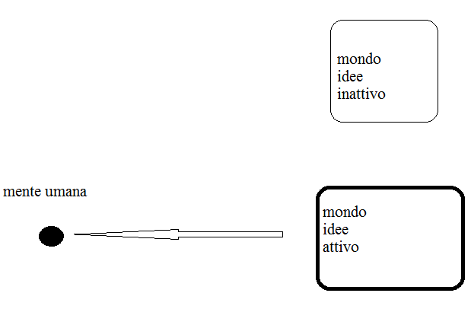

In fisica si definisce energia potenziale l'energia data dalla seguente formula:

Ep = m * g * h = P * h

dove:

m è la massa del corpo

g l'accelerazione di gravità

h l'altezza in metri rispetto al suolo di caduta

P peso

L'energia potenziale è un'energia in potenza come già disse Aristotele, nel senso che è in atto, si trasforma solo se è possibile accedere a h (caduta del corpo di massa m per h metri); anche l'energia potenziale può essere atemporale se non si accede a h non si trasformerà mai in energia cinetica, QUINDI QUELLE IDEE IN POTENZA (termine usato da Aristotele) potrebbero esserlo da sempre, cioè sono ETERNE.

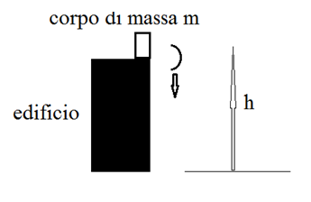

Tipico esempio quello in figura o un masso su una montagna ad altezza h dalla pianura sottostante, il sasso potrebbe rimanere in eterno nella stessa posizione di equilibrio o per una causa esterna muoversi e cadere quindi sviluppare l'energia potenziale e trasformarla in energia cinetica, lavoro, calore, suono, ecc. Quando IL CORPO CADE ABBIAMO ESTRATTO L'IDEA!

Una serie di formule che spieghino in maniera analitica il mondo delle Idee platoniche o delle asserzioni matematiche ed il suo legame con il nostro mondo è stata elaborata dall'autore e qui proposte.

Molte Idee o asserzioni, ecc. ancora devono essere estratte dal mondo delle Idee (quindi sono in potenza) perché l'energia necessaria per l'estrazione è notevole o magari sono richieste ulteriori estrazioni susseguenti (non tutte le Idee possono estrarsi in una sola volta) o non sono state concepite dal genere umano.

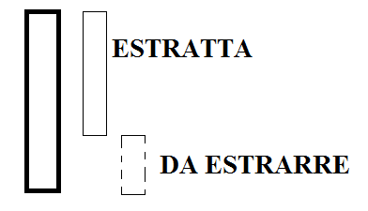

L'autore propone le seguenti EQUAZIONI delle Idee platoniche o delle asserzioni matematiche:

Em = G * Δp

Em = Ep

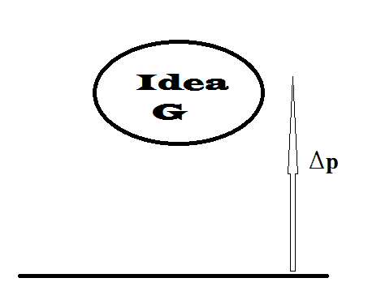

dove:

Em è l'energia mentale necessaria per estrarre l'idea o comunque l'energia di più menti ivi compresa l'energia per la tecnologia necessaria

Ep è l'energia potenziale dell'Idea o asserzione matematica o equazione fisica, ecc.; essa è da intendersi come l'energia potenziale fissa assunta dall'asserzione matematica nel mondo delle Idee ed è uguale all'energia mentale necessaria per estrarre l'Idea stessa nel caso di estrazione

G importanza, grandezza, ("peso") propria dell'Idea per chi la estrae e per il suo mondo

Δp difficoltà di estrazione o a"altezza" dell'Idea

Specifichiamo che G è tanto più grande tanto più importante è l'Idea; dalla formula risulta che Em è tanto più grande quanto più grande è G.

Due Idee possono avere la stessa importanza G per il mondo interessato ma comportare difficoltà di estrazione diversa Δp:

E1 = G * Δp1

E2 = G * Δp2

Due Idee possono essere diversamente importanti per il mondo di estrazione ma comportare la stessa difficoltà di estrazione:

E1 = G1 * Δp

E2 = G2 * Δp

Si può ritenere che ci siano Idee per cui Δp = f (G) cioè Δp è funzione di G.

Si può ipotizzare che per l'IDEA SEMPLICE esista una legge:

Δpi = Ki * Gi

dove:

Ki è un fattore costante per quella semplice singola idea o comunque per le idee semplici

quindi per le Idee semplici risulta:

Emi = Gi * Δpi = Ki * Gi²

cioè una legge quadratica funzione quadratica della sola Gi:

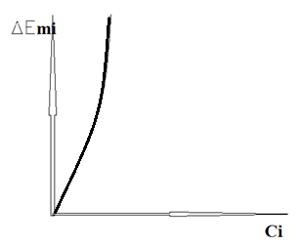

L'energia necessaria per l'estrazione varia con legge quadratica.

Ad esempio sia per un'idea semplice K * G1² e per un'altra idea semplice K * G2 ², il rapporto fra le energie sarà:

E1/E2 = (G1/G2)²

se G1 = 2 * G2

E1 = 4 *E2

quattro volte più grande.

se G1 = 3 * G2

E1 = 9 *E2

Si può ipotizzare che per le Idee complesse sia:

Δpi = f (Gi) dove f può essere una funzione analitica.

Questa equazione dimostra che c'è un legame profondo fra il mondo platonico delle Idee o delle asserzioni matematiche, il mondo mentale e il mondo fisico/astronomico.

Em = G * Δp

Ammettiamo che ci sia una IDEA per cui Δp = G², avremo che:

Em = $G^{3}$

quindi una legge cubica molto più ripida della legge quadratica.

Nel caso di estrazioni multiple si può scrivere:

Ep = G1 * Δp1 + G2 * Δp2 + G3 * Δp3.....................

Ep = Ep1 + Ep2 + Ep3............= Σ Epi

Tipica è la legge di gravitazione universale di *Newton* poi affinata da *Einstein*, in questo caso possiamo scrivere:

Ep = Ep1 (*Newton*) + Ep2 (*Einstein*) = (Gn + Ge) * Δp

però con G = Gn + Ge

E ' difficile stabilire quali delle energie della successione sia più grande, in genere l'affinamento successivo dovrebbe richiedere un'energia mentale maggiore , quindi:

Ep1 (*Newton*) < Ep2 (*Einstein*) ?

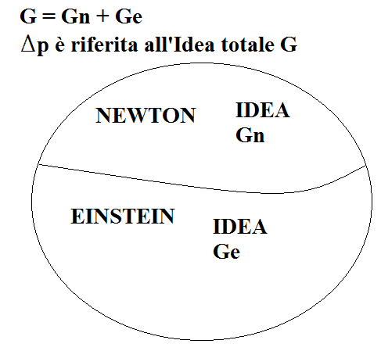

Si può anche ipotizzare che il mondo delle Idee platonico o delle asserzioni matematiche sia una cosa astratta o comunque sia situato in qualche zona dello spazio o del tempo (nell'IPERURANIO OLTRE LA VOLTA CELESTE SECONDO PLATONE) o che risieda in una "materia cerebrale" a noi sconosciuta o in un'entità a parte, viva e pulsante costituita da "materia" intelligente (come usava dire il grande astronomo scomparso C. *Sagan*) o addirittura sia da identificare con un'Entità superiore o con DIO stesso o sia insito nella mente di DIO! o dell'IDEALITA' ?

Quindi, possiamo supporre che quando estraiamo una formula astronomica dal mondo delle Idee o delle asserzioni matematiche la stiamo estraendo dalla mente di DIO!

Possiamo tentare di scrivere l'equazione dell'energia potenziale totale iniziale del mondo delle Idee:

Em totale = Σ(i:n) Em

dove la sommatoria va da i a n Idee.

Però nel caso che le Idee siano infinite allora:

Em totale = $∞$

Ci potremmo trovare anche nel caso che:

Em totale = $∞$

perché un solo termine Δ Em o più termini da i:n sono = $∞$, anche se bisogna specificare che come ha dimostrato *Cantor* non tutti gli infiniti sono uguali.

Dobbiamo porci anche una nuova domanda: quante sono le Idee contenute nel mondo platonico? non sappiamo, potrebbero essere finite o infinite. Quante ne abbiamo estratte? quanta energia potenziale abbiamo trasformato? quante Idee sono estraibili dall'Intelletto umano?

L'Idea principe cioè la convergenza finale verso DIO o il CREATORE o l' IDEALITA' o l'inizio del TUTTO o all' ETERNITA' potrebbe essere accessibile o non, tutto dipende dai fattori contenuti nella formula:

Em = G * Δp

1) se Ep è infinito non accederemo mai a quell'IDEA

2) se Ep > Epu (umani) non accederemo mai a quell'IDEA

3) se Ep < Epu (umani) potremmo accedere all'IDEA.

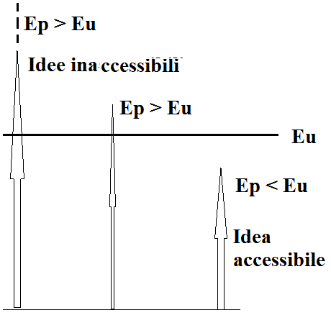

Fino ad oggi abbiamo estratto idee dalla disequazione 3.

Riguardo ai primi due casi sembra che NON ACCEDEREMO MAI ALLA VERITA' COSMICA! ciò non è entusiasmante, vuol dire che tutti i nostri sforzi saranno vani!

- Platone affermò che la scienza non poteva spiegare tutto come invece pensava da giovane seguendo l’insegnamento di Anassagora per cui bisogna che esista la causa di ciò che è.

Platone pensava che il metodo di Anassagora gli avrebbe indicato del perché:

la Terra sia tonda o piatta e quale cosa sia migliore per essa, idem se la Terra fosse al centro dell’Universo, e così del Sole, Luna e stelle/astri, idem per la velocità degli astri loro, velocità nell’orbitare e luminosità. Completando le Idee di Anassagora, Platone affermava che c’è una mente creatrice e ordinatrice (meglio specificata nel Timeo) causa di ogni cosa

- bisogna studiare le cause della generazione (nascita dell’Universo) e la sua successiva corruzione (degrado, oggi meglio conosciuto come disordine quantificato dall’aumento di una grandezza fisica termodinamica cioè entropia dell'Universo)

- l’Universo, secondo Platone, è casuale (le moderne teorie ammettono un Universo casuale astronomico che poi è quello che vediamo e in cui viviamo)

- Platone conosce la pericolosità nel caso si voglia osservare le eclissi di Sole senza schermi solari

- se la Terra è posta al centro dell’Universo ed è tonda non ha bisogno di sostegno sia esso acqua o aria ma è in equilibrio perfetto (a causa della gravitazione universale)

- Platone afferma che ai suoi tempi era già stata teorizzata l’esistenza dell’etere (poi confutata nel IX e XX secolo d.c.)

- la Terra non è grande come s’intende (Europa, Libia ed Asia) ma ben più vasta oltre le colonne d’Ercole (dove Platone posizionò Atlantide)

- la Terra vista dall’alto apparirebbe tonda

* *la legge della gravitazione universale: F = G x m1 x m2/d² afferma che la forza di attrazione fra due corpi è direttamente proporzionale alla massa dei due corpi ed inversamente proporzionale al quadrato della loro distanza d, la costante G è la costante gravitazionale.*

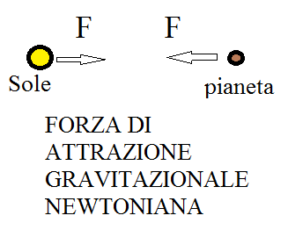

Molti altri passi del "Fedone" sono importanti dal punto di vista astronomico/cosmologico:

- Platone afferma che Simmia di Tebe fu discepolo di Filolao di Taranto (famoso seguace di Pitagora che insieme a Iceta di Siracusa per aver ipotizzato un sistema in cui la Terra non era al centro dell'universo ma vi era bensì vi era l'ANTITERRA)

- anche Cebete fu discepolo di Filolao

- per Socrate la verità e la verità cosmica non sono raggiungibili, Socrate come Eraclito afferma che la certezza non esiste. Solo dopo la morte l'anima ci guida verso la verità.

- Socrate afferma che osservando la Terra dallo spazio essa apparirebbe come una sfera a 12 spicchi (ogni spicchio occupa 30°)

- Socrate ha il dubbio che il geocentrismo non corrisponda alla realtà, infatti dice che se la Terra sta al centro del sistema essa non abbisogna del sostegno dell'aria ma essa sta nello spazio solo perché il cielo è uniforme (le forze agenti la fanno stare in equilibrio); la Terra si trova nello spazio come gli altri pianeti e gli astri. Socrate pensa che chi asserisce la centralità della Terra deve dimostrarne il perché. Socrate, contrariamente ad Anassagora, rigetta l'idea che la causa ordinatrice dell'equilibrio della Terra sia l'intelligenza ma lo siano delle cause fisiche. Socrate non trovò in Anassagora la causa fisica dell'equilibrio terra aria e cielo.

Socrate concepì che l'aria è uno strato finito e che gli astri non stanno nell'aria.

Per Socrate gli astri e la Terra si trovano nel cielo puro o etere, andando oltre l'aria vedremmo che gli astri sono oltre l'aria.

*Nota: Socrate riferisce che alcuni rimasero ciechi per osservare un'eclisse di Sole, furono degli stolti in quanto l'eclisse va osservata con lo sguardo rivolto verso la superficie dell'acqua.*

. il cielo di Platone coincide con l'etere (dopo XXIII secoli fu confutata l'esistenza dell'etere ad opera di *Morley* e *Richardson*)

- la Terra è molto grande e va oltre le colonne d'Ercole (ricordiamo che Platone colloca Atlantide oltre le colonne d'Ercole).

Platone riferisce che alcuni pongono la Terra al centro del sistema perché costretta da un vortice, altri la pongono sostenuta come se fosse piatta.

Sempre nel Fedone, Socrate elabora la teoria della REMINESCENZA,

Socrate ritiene che quando nasciamo abbiamo già conoscenza (ad esempio l'uguale, il diverso, il minore, il maggiore, il bello, il brutto).

L'anima esiste già prima dell'unione con il corpo ed è eterna e nel contempo è l'intelligenza pura.

L'anima è pura, invisibile, immortale, eterna, immutabile. Il suo stato è l'intelligenza.

Dal libro “Cratilo”:

- riferisce Platone che Eraclito affermava che tutto si muove e nulla è fermo, tutto fluisce.

*Nota: come già detto nessuno è riuscito a confutare le Idee di Eraclito, in effetti l'Universo fisico/astronomico attuale è "in movimento" in quanto è in espansione se sarà confermato un Universo che nasce e muore e poi rinasce in un ciclo continuo sarà confermata l'ipotesi si Eraclito che "TUTTO FLUISCE". Non solo tutto fluisce comprende anche la trasformazione di energia in materia e viceversa.*

Nel Cratilo, Socrate fa riferimento a Protagora che affermava:

- le cose appaiono a ciascuno in maniera diversa

- l'uomo è misura di tutte le cose

Per Socrate il Sole ruota attorno alla Terra. La Luna non brilla di luce propria ma è illuminata dal Sole (oggi sappiamo grazie a Leonardo da Vinci che la luce cinerea è dovuta alla luce riflessa dagli oceani terrestri).

A fine libro, Socrate pensa che le Idee rappresentino il superamento dell'eterno fluire di Eraclito, ma non dimostra certezza.